Министерство науки и высшего образования РФ

ФГАОУ ВО Пермский национальный исследовательский

политехнический университет

Кафедра «Вычислительная математика, механика и биомеханика»

Отчет по лабораторной работе № 5

тема «Ветвящиеся алгоритмы в Java»

по дисциплине «Информатика»

Выполнил: студент группы ИСТ-22-1б Вихляев И.С.

6 вариант

# Задание 1

## 1.1. Постановка задачи

На плоскости заданы своими координатами 4 точки. Составить программу, определяющую между какими из точек самое большое и самое маленькое расстояние (задача решается без использования массивов).

## 1.2. Решение задачи, код программы

import static java.lang.Math.*;

import java.util.Scanner;

class Task1{

    public static void main(String[] args) {

        double min, max, curlength;

        Scanner sc = new Scanner(System.in);

        System.out.println("Введите x1");

        Integer x1 = sc.nextInt();

        System.out.println("Введите y1");

        Integer y1 = sc.nextInt();

        System.out.println("Введите x2");

        Integer x2 = sc.nextInt();

        System.out.println("Введите y2");

        Integer y2 = sc.nextInt();

        System.out.println("Введите x3");

        Integer x3 = sc.nextInt();

        System.out.println("Введите y3");

        Integer y3 = sc.nextInt();

        System.out.println("Введите x4");

        Integer x4 = sc.nextInt();

        System.out.println("Введите y4");

        Integer y4 = sc.nextInt();

        sc.close();

        curlength = length(x1, y1, x2, y2);

        max = curlength;

        min = curlength;

        curlength = length(x1, y1, x3, y3);

        if (max < curlength){

            max = curlength;

        }

        if (min > curlength){

            min = curlength;

        }

        curlength = length(x1, y1, x4, y4);

        if (max < curlength){

            max = curlength;

        }

        if (min > curlength){

            min = curlength;

        }

        curlength = length(x2, y2, x3, y3);

        if (max < curlength){

            max = curlength;

        }

        if (min > curlength){

            min = curlength;

        }

        curlength = length(x2, y2, x4, y4);

        if (max < curlength){

            max = curlength;

        }

        if (min > curlength){

            min = curlength;

        }

        curlength = length(x3, y3, x4, y4);

        if (max < curlength){

            max = curlength;

        }

        if (min > curlength){

            min = curlength;

        }

        System.out.println("Максимальное значение = " + max);

        System.out.println("Минимальное значение = " + min);

    }

    public static double length(int x1,int y1,int x2, int y2){

        return sqrt((pow(x2-x1, 2) + pow(y2-y1, 2)));

    }

}

## 1.3. Тестирование кода

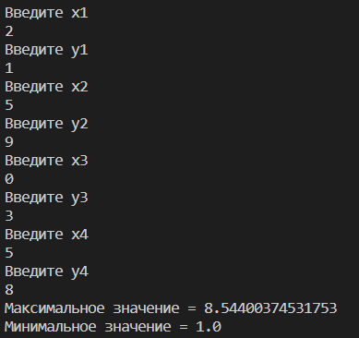

# Задание 2

## 2.1. Постановка задачи

Написать программу, которая в зависимости от заданного  выводит на экран в порядке убывания значения выражений:, , . Если при каком-то значении  выражение не имеет смысла, вывести сообщение об этом, и сравнить значения только тех, которые имеют смысл.

## 2.2. Решение задачи, код программы

1)

import static java.lang.Math.*;

import java.util.Scanner;

class Task2{

    public static void main(String[] args) {

        double sinn, coss, lnn;

        Scanner sc = new Scanner(System.in);

        System.out.println("Введите x");

        Double x = sc.nextDouble();

        sinn = Math.sin(x);

        coss = cos(x)/x;

        lnn = Math.log(x);

        sc.close();

        double[] array = {sinn, coss, lnn};

        for (int i = 1; i < array.length; i++){

            if (array[i] < array[i - 1]) {

                swap(array, i, i-1);

            }

        }

        for (int i = array.length-1; i >= 0; i--){

            System.out.println(array[i]);

        }

    }

    public static void swap(double[] array, int ind1, int ind2){

        double tmp = array[ind1];

        array[ind1] = array[ind2];

        array[ind2] = tmp;

    }

}

## 2.3. Тестирование кода

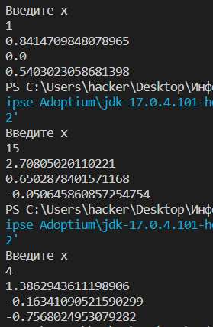

# Задание 3

## 3.1. Постановка задачи

Найти **,  с шагом 0,5.

## 3.2. Решение задачи, код программы

import static java.lang.Math.*;

class Task3{

    public static void main(String[] args) {

        double f;

        for (double i = -3; i <= 3; i = i + 0.5){

            if (i>= 0){

                f = 2 * (i * i - 5) - i;

                System.out.println("При i = " + i + ", f = " + f%4.);

            }

            else{

                f = tan(i);

                System.out.println("При i = " + i + ", f = " + f%4.f);

            }

        }

    }

}

## 3.3. Тестирование кода

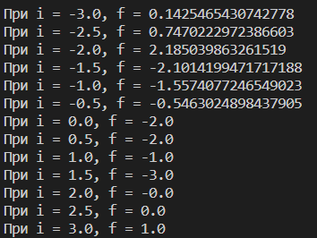

# Задание 4

## 4.1. Постановка задачи

Найти 

## 4.2. Решение задачи, код программы

1)

import static java.lang.Math.*;

class Task4 {

    public static void main(String[] args) {

        double y;

        for (double i = -3; i <= 3; i = i + 0.5) {

            if (i < -3) {

                y = tan(i);

                System.out.println("При x = " + i + ", y = " + y);

            }

            if (i > -3 & i < 3) {

                y = tanh(i);

                System.out.println("При x = " + i + ", y = " + y);

            }

            if (i > 3) {

                y = sqrt(abs(4 - i)) / (2 + pow(i, 2));

                System.out.println("При x = " + i + ", y = " + y);

            }

            if (i == -3 | i == 3) {

                y = PI;

                System.out.println("При x = " + i + ", y = " + y);

            }

        }

    }

}

## 4.3. Тестирование кода

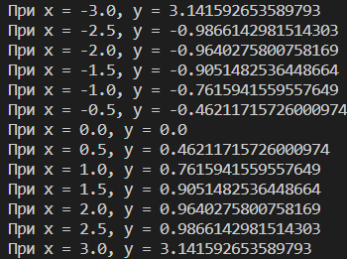

# Задание 5

## 5.1. Постановка задачи

Даны две фигуры (см. рис. 1), организовать программу, которая дает ответ, попала ли произвольно введенная точка в одну из фигур и если попала, то в какую.



Рис. 1. Фигуры

Разобьём все фигуры по линиям и напишем уравнение для каждой линии

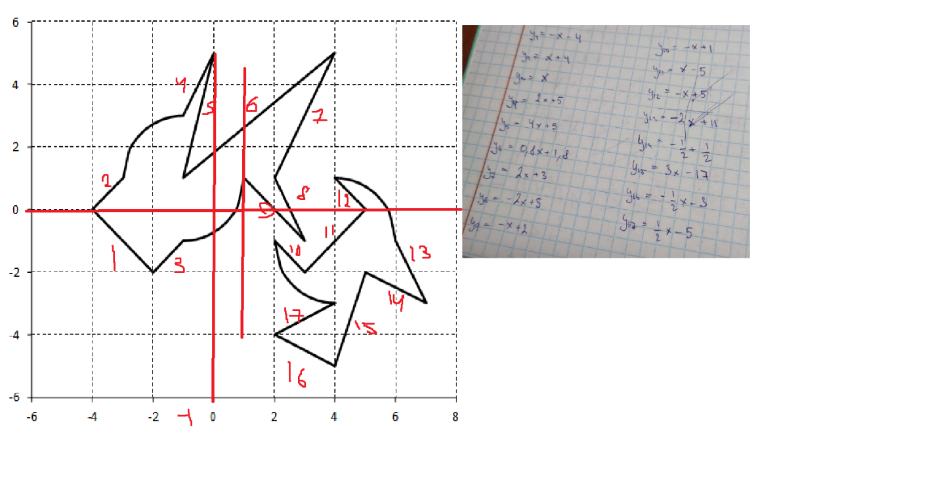

## 5.2. Решение задачи, код программы

import java.util.Scanner;

import static java.lang.Math.*;

class Task5 {

    public static void main(String[] args) {

        Scanner sc = new Scanner(System.in);

        System.out.println("Введите x");

        float x = sc.nextFloat();

        System.out.println("Введите y");

        float y = sc.nextFloat();

        int c1 = 0, c2 = 0;

        sc.close();

        if (x >= -4 & x <= -3) {

            if (-x - 4 >= y & x + 4 <= y) {

                c1 += 1;

            }

        }

        if (x >= -3 & x <= -2) {

            if (-x - 4 >= y & (sqrt(4 - (x + 1)) + 1 <= y)) {

                c1 += 1;

            }

        }

        if (x >= -2 & x <= -1) {

            if (x >= y & (sqrt(4 - (x + 1)) + 1 <= y)) {

                c1 += 1;

            }

        }

        if (x >= -1 & x <= 0) {

            if (((2 * x + 5 <= y) & (4 * x + 5 >= y))

                    | ((pow(x + 1, 2) + pow(y - 1, 2) <= 4) & (4.0 / 5 * x + 9.0 / 5 <= y))) {

                c1 += 1;

            }

        }

        if (x >= 0 & x <= 1) {

            if ((pow(x + 1, 2) + pow(y - 1, 2) <= 4) & (4.0 / 5 * x + 9.0 / 5 <= y)) {

                c1 += 1;

            }

        }

        if (x >= 1 & x <= 2) {

            if (4.0 / 5 * x + 1.8 <= y & -x + 2 >= y) {

                c1 += 1;

            }

        }

        if (x >= 2 & x <= 3) {

            if ((1.0 / 2 * x - 5 <= y & -1.0 / 2 * x - 3 >= y) | (-x + 1 <= y & pow(x - 4, 2) + pow(y + 1, 2) <= 4)

                    | (-x + 2 >= y & -2 * x + 5 <= y) | (4.0 / 5 * x + 9.0 / 5 <= y & 2 * x + 3 >= y)) {

                if ((-x + 2 >= y & -2 * x + 5 <= y) | (4.0 / 5 * x + 9.0 / 5 <= y & 2 * x + 3 >= y)) {

                    c1 += 1;

                } else if ((1.0 / 2 * x - 5 <= y & -1.0 / 2 * x - 3 >= y)

                        | (-x + 1 <= y & pow(x - 4, 2) + pow(y + 1, 2) <= 4)) {

                    c2 += 1;

                }

            }

        }

        if (x >= 3 & x <= 4) {

            if ((4.0 / 5 * x + 9.0 / 5 <= y & 2 * x + 3 >= y) | (1.0 / 2 * x - 5 <= y & -1.0 / 2 * x - 3 >= y)

                    | (x - 5 <= y & pow(x - 4, 2) + pow(y + 1, 2) <= 4)) {

                if ((4.0 / 5 * x + 9.0 / 5 <= y & 2 * x + 3 >= y)) {

                    c1 += 1;

                }

                if ((1.0 / 2 * x - 5 <= y & -1.0 / 2 * x - 3 >= y)

                        | (x - 5 <= y & pow(x - 4, 2) + pow(y + 1, 2) <= 4)) {

                    c2 += 1;

                }

            }

        }

        if (x >= 4 & x <= 5) {

            if ((3 * x - 17 >= y & x - 5 <= y) | (-x + 5 >= y & pow(x - 4, 2) + pow(y + 1, 2) <= 4)) {

                c2 += 1;

            }

        }

        if (x >= 5 & x <= 6) {

            if (-1.0 / 2 * x + 1.0 / 2 >= y & pow(x - 4, 2) + pow(y + 1, 2) <= 4) {

                c2 += 1;

            }

        }

        if (x >= 6 & x <= 7) {

            if ((-1.0 / 2 * x + 1.0 / 2 >= y) & (-2 * x + 11 <= y)) {

                c2 += 1;

            }

        }

        if (c1 > 0) {

            System.out.println("Hit on area 1");

        }

        if (c2 > 0) {

            System.out.println("Hit on area 2");

        }

        if (c1 == 0 & c2 == 0) {

            System.out.println("Don`t hit any areas");

        }

    }

}

## 5.3. Тестирование работы программы с проверкой

Таблица 5

Тестирование работы программы и проверка результатов решения

|  |  |  |
| --- | --- | --- |
| № п.п. | Решение Java | Изображение куда попала точка |
| 1 |  |  |
| 2 |  |  |
| 3 |  |  |

# Задание 6

## 6.1. Постановка задачи

Пользователь вводит координаты точки с клавиатуры, определить попала ли точка в закрашенную часть фигуры, вывести сообщение на экран (см. рис. 2). Одно деление сетки соответствует 1.

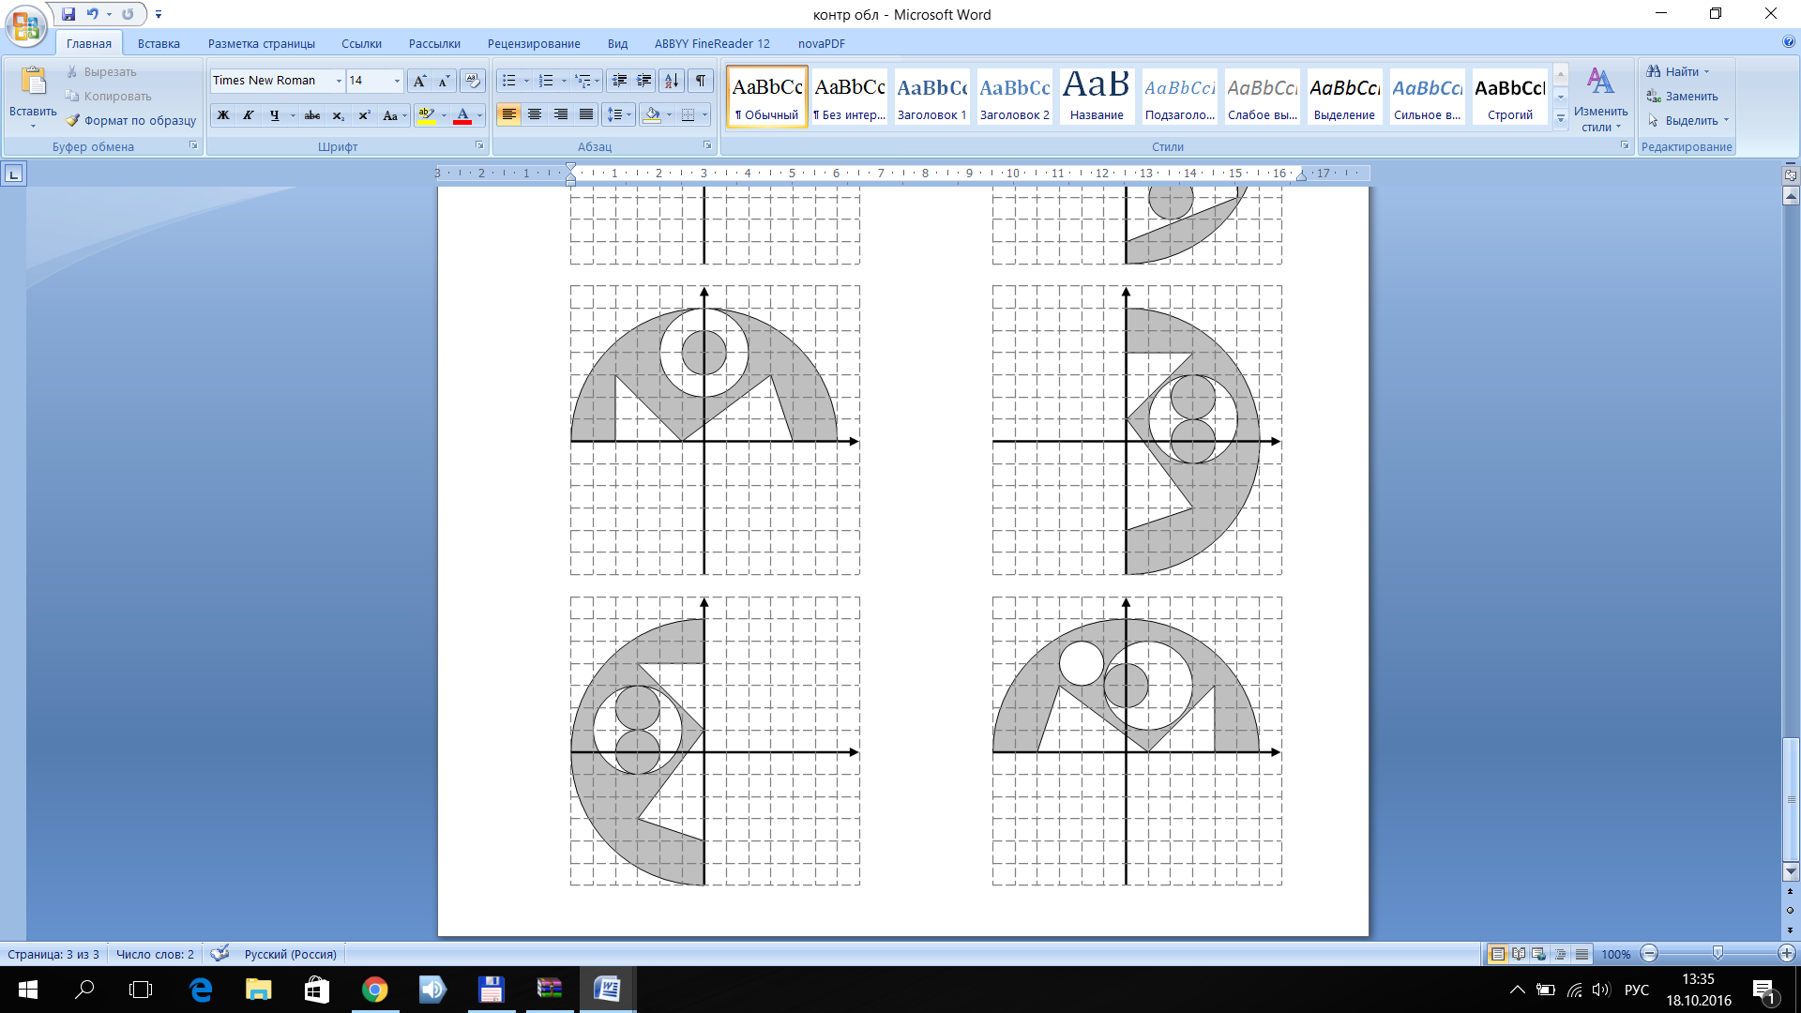 Разобьём все фигуры по линиям и напишем уравнение для каждой линии

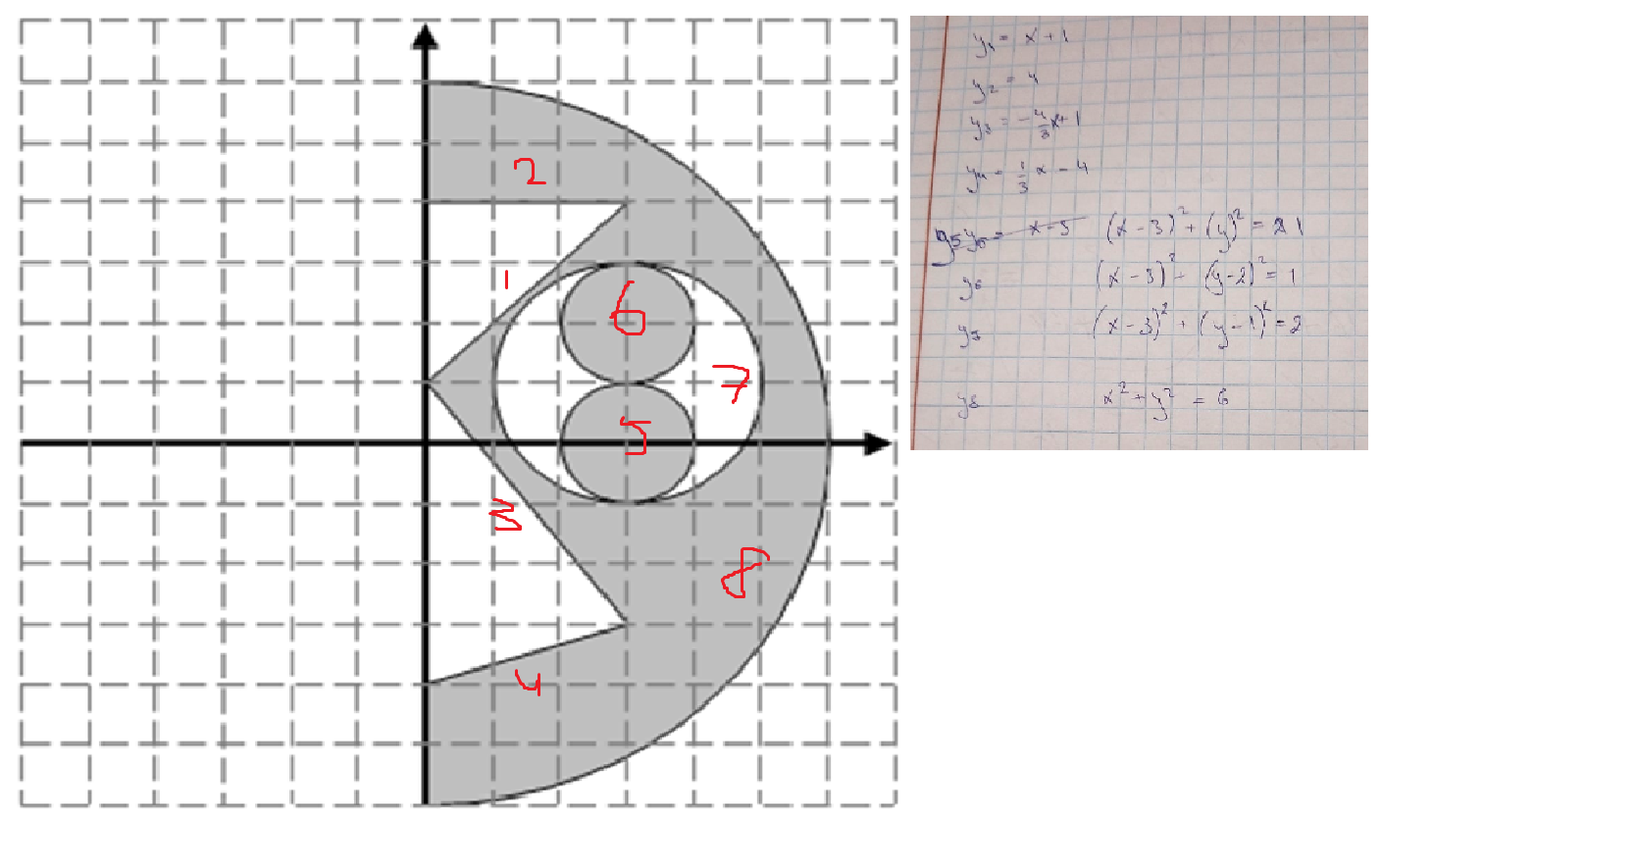

## 6.2. Решение задачи, код программы

import java.util.Scanner;

import static java.lang.Math.*;

public class Task6 {

    public static void main(String[] args) {

        Scanner sc = new Scanner(System.in);

        System.out.println("Введите x");

        float x = sc.nextFloat();

        System.out.println("Введите y");

        float y = sc.nextFloat();

        sc.close();

        if (x >= 0 & ((x * x) + (y * y) <= 36)) {

            if (((1 / 3 * x - 4 > y) & (-4 / 3 * x + 1 < y)) | ((x + 1 > y) & (y < 4))) { // треугольники справа

                System.out.println("Un HIT!1");

            }

            if (pow(x - 3, 2) + pow(y - 1, 2) < 4) {

                if ((pow(x - 3, 2) + pow(y, 2) < 1) | (pow(x - 3, 2) + pow(y - 2, 2) < 1)) { // круги

                    System.out.println("HIT!2");

                } else {

                    System.out.println("Un HIT!3");

                }

            } else {

                System.out.println("HIT!4");

            }

        }

    }

}

## 6.3. Тестирование работы программы с проверкой

Таблица 5

Тестирование работы программы и проверка результатов решения

|  |  |  |
| --- | --- | --- |
| № п.п. | Решение Java | Изображение куда попала точка |
| 1 |  |  |
| 2 |  |  |
| 3 |  |  |

# Задание 7

## 7.1. Постановка задачи

Составить две программы для определения функций с точками разрыва. Программа должна учитывать, что пользователь может ввести переменную, которая не удовлетворяет интервалу определения функции . Если, введенный аргумент из области определения функции не подходит из-за особенностей аргументов математических функций для корректного определения функции, то программа должна сообщить об этом.

|  |  |
| --- | --- |
|  |  |

## 7.2. Решение задачи, код программы

import static java.lang.Math.*;

import java.util.Scanner;

class Task7 {

    public static void main(String[] args) {

        double g;

        Scanner sc = new Scanner(System.in);

        double x = sc.nextDouble();

        sc.close();

        if (x == -3) {

            System.out.println("Данные не подходят по ОДЗ");

        } else if (x <= 0) {

            g = (-3 * pow(x, 2) + log(x + 2)) / abs(9 - pow(x, 2));

            System.out.println(g);

        }

        if (x > 0) {

            g = pow(pow(x, exp(1)) + PI + 2 * x * sin(x) / (cos(2) + pow(x, 2)), 1 / 2);

            System.out.println(g);

        }

    }

    public static void Z(String[] args) {

        double z;

        Scanner sc = new Scanner(System.in);

        double x = sc.nextDouble();

        sc.close();

        if (3 * x + exp(1) < 0) {

            System.out.println("Данные не подходят по ОДЗ");

        } else if (x < 0) {

            z = (log(3 * x + exp(1))) / (pow(sin(3 * pow(x, 4)) + pow(exp(1), x), 3));

            System.out.println(z);

        } else if (x >= 0 & x <= 1) {

            z = 2 * (cos(sin(x)) - tan(sin(x))) * pow(exp(1), -2 * x);

            System.out.println(z);

        } else if (x > 1) {

            z = (2 * sin(3 * x)) / (pow(exp(1), sin(sin(x))) + pow(PI, pow(cos(sin(x)), 2)));

            System.out.println(z);

        }

    }

}

## 7.3. Тестирование кода (g)

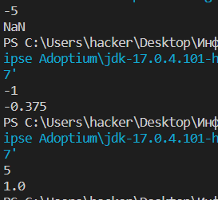

***В (-5) дало NaN т.к. подлогорифмическое значение должно быть >0 а у нас (-5 +2) = -3 Не принадлежит Одз***

## 7.3. Тестирование кода (z)

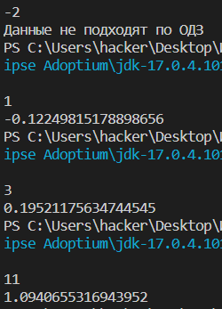

# Задание 8

## 8.1. Постановка задачи

Используя инструкцию switch составить расписание соревнований в ПНИПУ на год. Пользователь вводит месяц, а программа выводит, какие соревнования и когда в этом месяце будут проходить.8.2. Решение задачи, код программы

import java.util.Scanner;

public class Task8 {

    public static void main(String[] args) {

        Scanner sc = new Scanner(System.in);

        System.out.println("Write number from 1 to 12");

        int x = sc.nextInt();

        switch (x) {

            case 1:

                System.out.println("Русский медвежонок");

                break;

            case 2:

                System.out.println("конкурс «Хороводы»");

                break;

            case 3:

                System.out.println("конкурс Веревочка");

                break;

            case 4:

                System.out.println("конкурс Смотай шнур");

                break;

            case 5:

                System.out.println("конкурс Достань яблоко");

                break;

            case 6:

                System.out.println("конкурс Укуси его ...");

                break;

            case 7:

                System.out.println("конкурс Кто это?");

                break;

            case 8:

                System.out.println("конкурс Бага-Яга");

                break;

            case 9:

                System.out.println("конкурс Переливалки");

                break;

            case 10:

                System.out.println("конкурс Лучший шофер");

                break;

            case 11:

                System.out.println("конкурс Взломщики");

                break;

            case 12:

                System.out.println("конкурс Взломщики");

                break;

            default:

                System.out.println("Vvedeno slishkom bolshoe chislo");

                break;

        }

    }

}

# Задание 9

## 9.1. Постановка задачи

Составить программу опроса респондента на придуманную вами тему с сочетанием инструкций if и switch (не менее 4 вопросов с вложениями switch в if).

import java.util.Scanner;

public class Task9 {

    public static void main(String[] args) {

        Scanner sc = new Scanner(System.in);

        System.out.println("введите число от 1 до 5");

        int x = sc.nextInt();

        if (x == 1) {

            System.out.println("вы ввели число 1 теперь введите число от 1 до 3");

            int y = sc.nextInt();

            switch (y) {

                case 1: {

                    System.out.println("вариант 1");

                    break;

                }

                case 2: {

                    System.out.println("вариант 2");

                    break;

                }

                case 3: {

                    System.out.println("вариант 3");

                    break;

                }

                default: {

                    System.out.println("Введенно неверное число");

                    break;

                }

            }

        } else {

            if (x == 2) {

                System.out.println("вы ввели число 2 теперь введите число от 1 до 3");

                int z = sc.nextInt();

                switch (z) {

                    case 1: {

                        System.out.println("вариант 1");

                        break;

                    }

                    case 2: {

                        System.out.println("вариант 2");

                        break;

                    }

                    case 3: {

                        System.out.println("вариант 3");

                        break;

                    }

                    default: {

                        System.out.println("Введенно неверное число");

                        break;

                    }

                }

            } else {

                if (x == 3) {

                    System.out.println("вы ввели число 3 теперь введите число от 1 до 3");

                    int c = sc.nextInt();

                    switch (c) {

                        case 1: {

                            System.out.println("вариант 1");

                            break;

                        }

                        case 2: {

                            System.out.println("вариант 2");

                            break;

                        }

                        case 3: {

                            System.out.println("вариант 3");

                            break;

                        }

                        default: {

                            System.out.println("Введенно неверное число");

                            break;

                        }

                    }

                } else {

                    if (x == 4) {

                        System.out.println("вы ввели число 4 теперь введите число от 1 до 3");

                        int v = sc.nextInt();

                        switch (v) {

                            case 1: {

                                System.out.println("вариант 1");

                                break;

                            }

                            case 2: {

                                System.out.println("вариант 2");

                                break;

                            }

                            case 3: {

                                System.out.println("вариант 3");

                                break;

                            }

                            default: {

                                System.out.println("Введенно неверное число");

                                break;

                            }

                        }

                    } else {

                        if (x > 4) {

                                System.out.println("введено слишком большое число");

                        }

                    }

                }

            }

        }

    }

}